ИСТОРИЯ СОЛДАТА.

Наш дед Фёдор Григорьевич Суздальцев родился в 1901 году. Был он единственным сыном у матери. Жили они в Алтайском крае, там же в 1924 году дед женился на нашей бабушке - Скиба Наталье Тихоновне. У них было трое детей: Елена (1927 г.р.), Лидия (1935 г.р.) и Анатолий (1938 г.р.). С 1939 года семья проживала в поселке Промышленная Титовского района Новосибирской (в настоящее время Кемеровской) области, откуда дед и ушел на фронт в 1941 году.
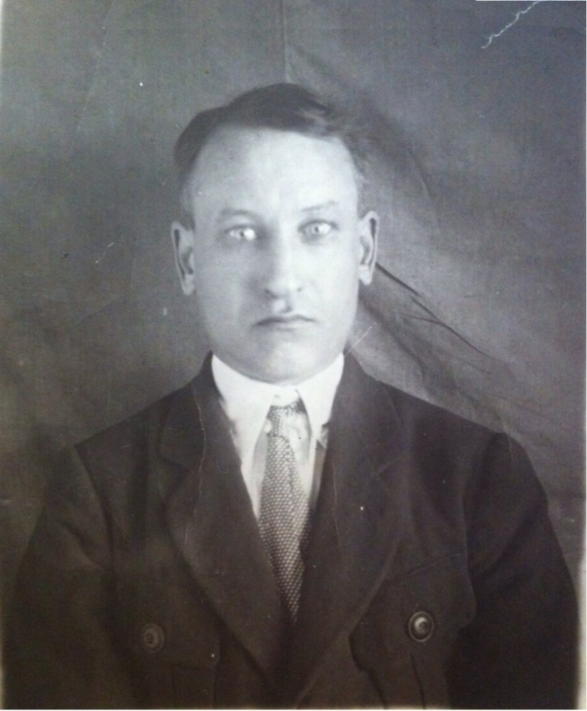
Осталась его фотография с женой (слева) и снохой накануне объявления войны.
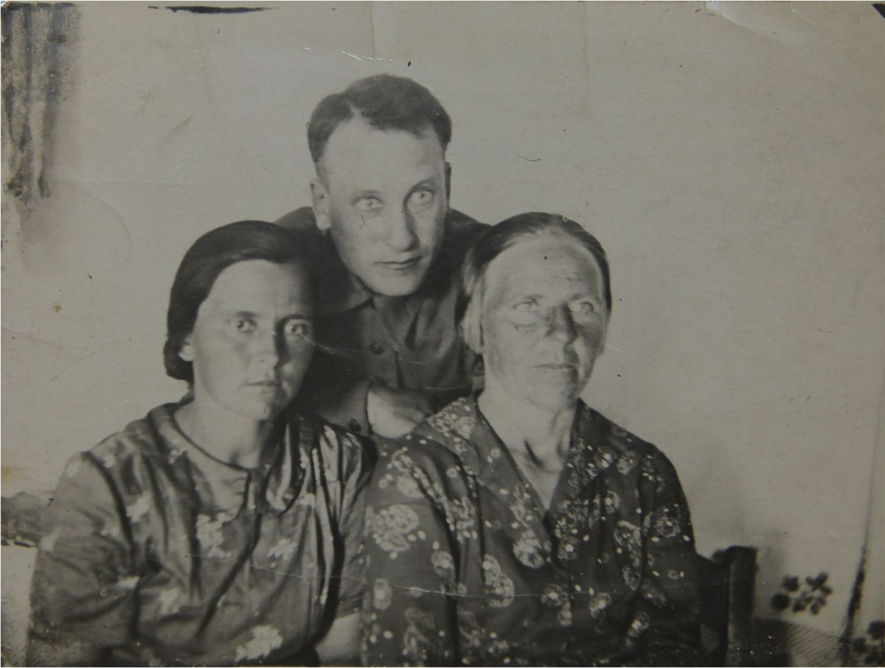
Фёдор Григорьевич был призван на фронт Титовским РВК Новосибирской области Титовского района. Воевал на Северо-Западном фронте в составе 27 армии в 171 стрелковом полку 182 стрелковой дивизии. Был участником Демяновской наступательной операции. Последнее место службы – штаб 182. (Ист. инф. ЦАМО Номер фонда ист. инф. 58. Номер описи ист. инф. 818883. Номер дела ист. инф. 321).
Красноармеец-химик Фёдор Григорьевич Суздальцев был убит прямым попаданием снаряда 20 ноября 1942 года под Старой Руссой Новгородской области. Там проходили длительные кровопролитные бои. Похоронен Фёдор Григорьевич в братской могиле 1,5 км северо-западнее села Загоска Парфинского района Новгородской области.
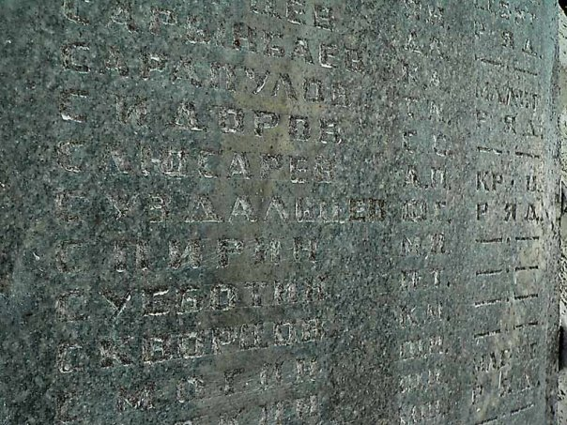
Вот как вспоминает его сын Анатолий Фёдорович Суздальцев: «Ко многим моим друзьям отцы вернулись, а нам почтальон принес похоронку.
Потрясённый тем, как безутешно голосила мама, как кричали навзрыд сёстры, я понял, что произошло что-то страшное. Но мне было всего лишь четыре года, и я думал, что это горе только вот на этот день, что оно пройдёт. Стараясь успокоить маму, я горячо уговаривал её: «Не плачь, не плачь, папа вернётся, папа приедет! Я скоро вырасту, я буду тебе помогать!»
И мама осталась одна с тремя детьми, и надо было как-то жить. Но я не буду подробно рассказывать о том, как мы тогда мёрзли, как голодали. В те годы так жили многие, очень многие» (А.Ф. Суздальцев. Красное яблоко на белой скатерти. – Магадан, 2012. с. 7).
«Уходя на фронт, отец понимал, как трудно нам будет без него, и в письмах, как мог, старался нас поддержать. Его треугольные письма со штампом полевой почты я прочитал уже после войны, и, честно сказать, тогда они меня разочаровали.
Он сражался с врагами под Ленинградом, и я надеялся найти в них что-то героическое, что-нибудь вроде того, что показывали в фильмах о войне, – как солдат поднимается во весь рост и, сжимая в руке бутылку с зажигательной смесью, идёт навстречу вражескому танку.
А эти письма казались мне слишком уж будничными. «Вы там держитесь, – писал отец, – продайте всё, что можно, но купите корову, иначе вам не выжить. Лишь бы не умереть с голоду! А война кончится, всё, что надо будет, наживём».
«Только баян не продавайте», – просил он. Без него он жить не мог. А еще он надеялся, что и я когда-нибудь научусь играть на баяне.
Мы продали полдюжины гнутых стульев, которые назывались венскими, выходной костюм отца, его хромовые сапоги, мамины нарядные платья. Последним мама продала свое осеннее пальто и стала ходить в ватной стёганой фуфайке. На вырученные деньги мы купили корову, вернее, нетель, Зорьку с белой звёздочкой на лбу. Она- то нас и спасла в те трудные годы.
Только отцовы карманные серебряные часы мама сберегла, хотя продать их можно было за хорошие деньги – они были изготовлены ещё до революции. На них витиеватым шрифтом выгравирована фамилия владельца фирмы – Марс. Мама хотела, чтобы они сохранились как память об отце. Видно, думала, что когда-нибудь я буду их носить» (А.Ф. Суздальцев. Красное яблоко на белой скатерти. – Магадан, 2012. с. 10).
«Вспоминается ясный, солнечный день. Мы с моим дружком Славкой Тищенко, в одних рубашонках и босиком, играем во дворе. Мы бесштанная команда, и это простительно, потому что мне два с половиной, а ему три с половиной года.
И вот видим: идут с работы наши отцы. Выбегаем из ограды, изо всех силёнок бежим по мягкой зелёной траве им навстречу, а они смеются и, подхватив нас под мышки, подбрасывают кверху.
Отец был жизнерадостным, весёлым человеком. Каждый вечер играл на баяне. А я, надев его огромные сапоги, неуклюже плясал, и это особенно его веселило.
– Посмотри, Наташа, как он пляшет! – звал он маму из кухни, где она готовила ужин, и они вместе любовались мною.
Кажется, ещё совсем недавно они, родственники «врага народа», прятались от тех, от кого можно было ждать многих неприятностей. Но, слава Богу, время это осталось позади. В 1939 году отец окончил в Новосибирске курсы плановиков, и его пригласили работать экономистом в Райпотребсоюз. Семья переехала из села в районный центр.
Всё хорошо у него складывалось. Он любил маму, любил нас с сёстрами, ему нравилось, когда у нас собиралась компания. В застолье всегда пел свою любимую песню:
Эх, загулял, загулял, загулял
Парень молодой, молодой
В красной рубашоночке,
Хорошенький такой.
А ещё:
Окрасился месяц багрянцем,
Где волны бушуют у скал,
Поедем, красотка, кататься,
Давно я тебя поджидал.
У детской памяти свои законы. Я хорошо помню, как бежал ему навстречу по зелёной траве, когда он шёл с работы домой, и как плясал в его больших сапогах.
А то, что было позже, перед самой войной, как-то расплылось, осталось как бы за полупрозрачной пеленой, за лёгким туманом. Но до сих пор живёт во мне ощущение чего-то доброго и светлого, атмосферы любви. Ведь я был первым сыном, наследником.
Я ничего не знаю о том, каким отец был в молодости. Сохранилось только несколько фотографий. На одной из них он вот такой:
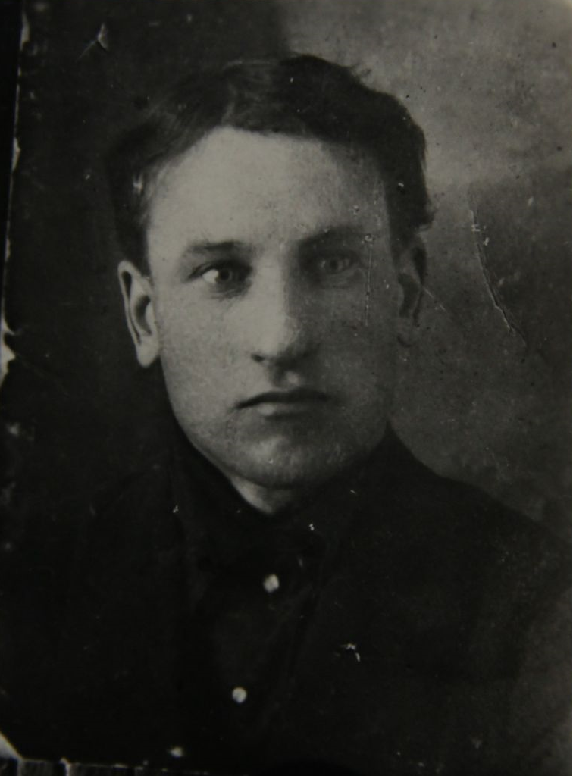
На другой фотографии он молодой, ещё неженатый, в военной форме, с саблей в руке:
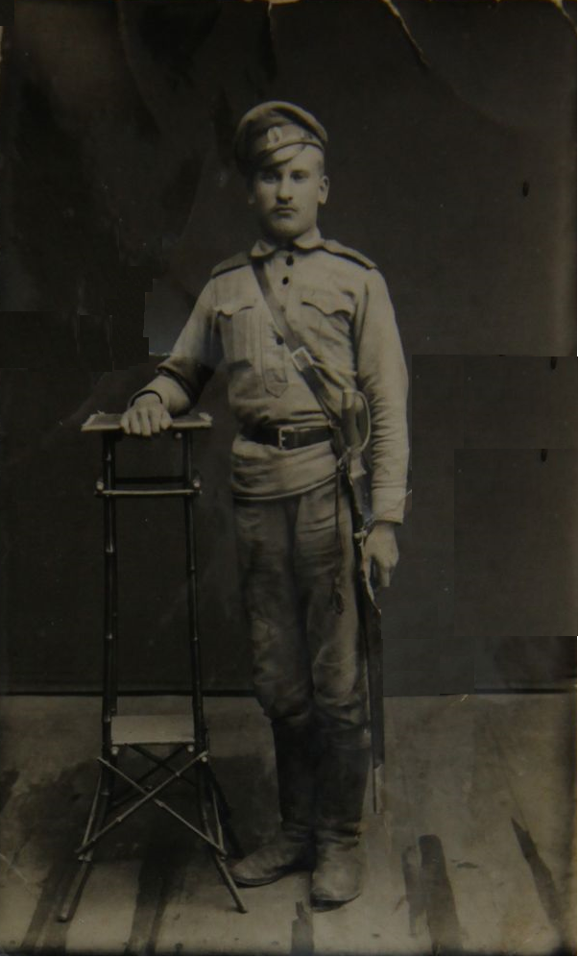
Сабля настоящая. И служба была настоящая. Но воевать тогда отцу не пришлось. В Сибири гражданская война проходила не так, как в европейской части России, и отца она миновала.
Я почему-то не очень отчётливо помню, как провожали отца на войну летом сорок первого года. В памяти сохранился лишь последний момент расставания. Поезд вот-вот тронется с места. Отец обеими руками прижимает нас к себе – и маму, и меня, и сестёр, а духовой оркестр играет щемящий прощальный марш.
И когда теперь, через многие десятки лет, я слышу этот марш, мне кажется, что он пробиваются ко мне откуда-то очень издалека. К горлу подступает комок, и я не могу сдержать слёз.
У отца была совсем короткая учёба в Асино, недалеко от Томска, а потом самое пекло – Ленинградский фронт. Впрочем, на войне пекло было, наверно, везде.
Он часто присылал нам письма и верил, что после войны наступит прекрасная мирная жизнь. Мы тоже в это верили. Но пришёл чёрный день, когда почтальон принёс нам похоронку. В ней было сказано, что красноармеец Фёдор Григорьевич Суздальцев погиб смертью храбрых 20 ноября 1942 года и похоронен в братской могиле в полутора километрах северо-западнее деревни Загоска Старорусского района Ленинградской области.
Этой деревни давно уже нет. Но воинское захоронение добрыми людьми – великое им спасибо! – бережно сохранено. Оно ухоженное, опрятное. Рядом с ним, как издавна ведётся на Руси, светлая берёзовая рощица» (А.Ф. Суздальцев. Красное яблоко на белой скатерти. – Магадан, 2012. с. 12-15).

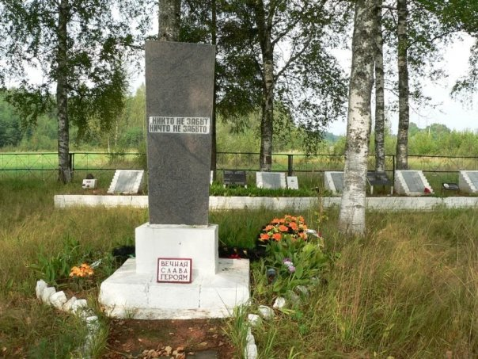

Историческая справка о военных действиях в месте гибели нашего деда Фёдора Григорьевича Суздальцева:
«Демянский котёл – одна из самых памятных операций Великой Отечественной.
Во всяком случае, для немцев, оказавшихся в нем. Демянску был посвящён особый знак, вручавшийся солдатам вермахта, которые пытались сдержать сжимавшиеся клещи Красной Армии.
В котле оказались 6 дивизий, в том числе знаменитая дивизия СС «Мёртвая голова». На помощь окружённым в марте 1942 года двинулись 3 дивизии со стороны Старой Руссы. Немцы ударили по нашим с двух сторон: изнутри котла и извне.
После ожесточённых боёв им удалось на болотистых берегах реки Ловать возле деревни Рамушево пробить коридор шириной около 6 километров.
Но большего достичь не удалось. Противостояние продолжалось целый год. Но длинный 40-километровый коридор наши так и не перерубили.
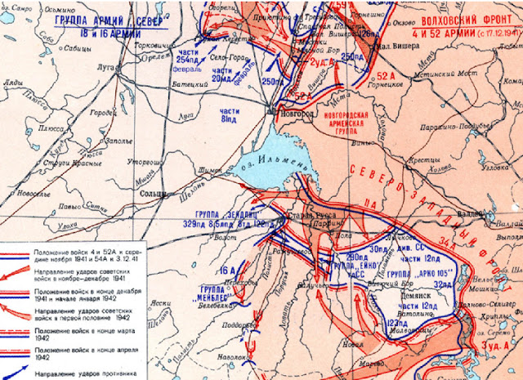
На этом небольшом участке фронта погибло до 120 000 советских солдат.
На территории Новгородcкой области погибло около 900 000 воинов Красной Армии.
Не менее 600 000 из них остались непогребёнными».
(текст прислала журналист В.М. Литвинова, друг семьи, которая помогла найти братскую могилу). В могиле у села Загоска похоронено 833 человека. А сколько еще таких могил!
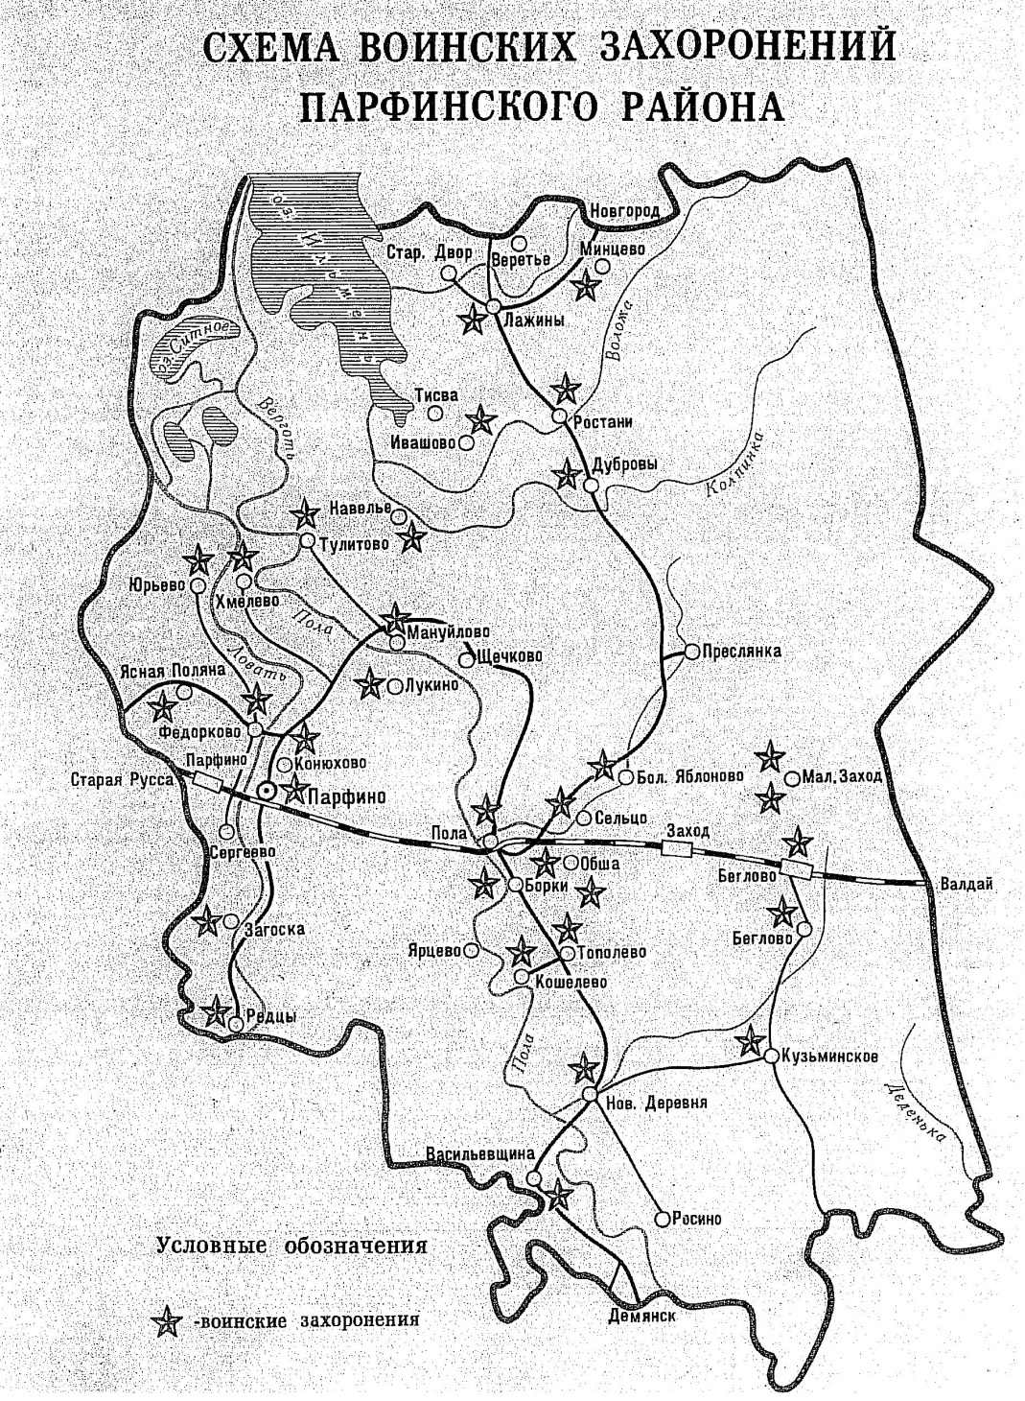

В 2015 году Старой Руссе было присвоено имя Города воинской славы. Эта слава досталась тяжелой ценой – ценой жизни и подвига очень многих людей, - таких, как наш дед Суздальцев Фёдор Григорьевич.

